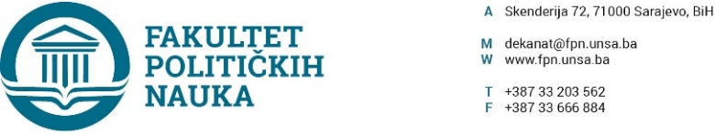
Broj: 02-1-1261 -1/19
Datum, 12.11.2019. godine

Na osnovu člana 135.stav(3), člana 91. stav (2) Zakona o visokom obrazovanju Kantona Sarajevo („Službene novine Kantona Sarajevo“ br.33/17),člana 104. Statuta Univerziteta u Sarajevu, Izvještaj sa prijedlogom o ekvivalenciji od 05.11.2019.godine,po prethodnoj saglasnosti sekretara, Vijeće Fakulteta političkih nauka Univerziteta u Sarajevu na sjednici održanoj 12.11.2019. godine donosi
ODLUKU
O nastavku studija na Fakultetu političkih nauka UNSA u akademskoj 2019/2020. godini

Član 1.

Odobrava se studentu Faruku Topuz prelazak na drugu godinu studija odsjeka Politologija, usmjerenje Međunarodni odnosi i diplomatija Fakulteta političkih nauka Univerziteta u Sarajevu, u statusu vanrednog studenta u ak. 2019/2020. godini.
Studentu se priznaju ispiti u skladu sa Izvjaštajem sa prijedlogom o ekvivaleciji ispita, koji je sastavni dio ove Odluke.
Član 2.

Ova odluka stupa na snagu danom donošenja.

Obrazloženje: Student iz člana 1. podnio je zahtjev za prelazak na Fakultet političkih nauka Univerziteta u Sarajevu, sa Internacionalnog Burch Univerziteta u Sarajevu. S obzirom da su ispunjeni svi Zakonom propisani uvjeti, Vijeće je na sjednici održanoj 12.11.2019. godine odlučilo kao u dispozitivu ove odluke.

DEKAN

_________________

Prof.dr. Sead Turčalo

Akt obradio: Umihana Mahmić
Akt kontrolisao i odobrio: prof.dr. Elvis Fejzić

Dostaviti:
- Evidencija Vijeća Fakulteta;
- Služba za nastavu- odsjek Politologija;
- a/a

Broj: 02-1- 1262 -1/19
Datum, 12.11.2019. godine

Na osnovu člana 135.stav(3), člana 91. stav (2) Zakona o visokom obrazovanju Kantona Sarajevo („Službene novine Kantona Sarajevo“ br.33/17) i člana 104. Statuta Univerziteta u Sarajevu, po prethodnoj saglasnosti sekretara, Vijeće Fakulteta političkih nauka Univerziteta u Sarajevu na sjednici održanoj 12.11.2019. godine donosi
ODLUKU
O nastavku studija na Fakultetu političkih nauka UNSA u akademskoj 2019/2020. godini

Član 1.

Odobrava se studentici Raide Mousattat prelazak na studij u statusu vanrednog studenta, na Fakultet političkih nauka Univerziteta u Sarajevu – odsjek Socijalni rad, prva godina studija ( u nastavku: Fakultet) u ak. 2019/2020. godini.

Član 2.

Ova odluka stupa na snagu danom donošenja.

Obrazloženje: Studentica iz člana 1. podnijela je zahtjev za prelazak na Fakultet političkih nauka Univerziteta u Sarajevu, sa Veterinarskog fakulteta Univerziteta u Sarajevu. S obzirom da su ispunjeni svi Zakonom propisani uvjeti, Vijeće je na sjednici održanoj 12.11.2019. godine odlučilo kao u dispozitivu ove odluke.

DEKAN

_________________

Prof.dr. Sead Turčalo

Akt obradio: Umihana Mahmić
Akt kontrolisao i odobrio: prof.dr. Elvis Fejzić

Dostaviti:
- Evidencija Vijeća Fakulteta;
- Služba za nastavu- odsjek Socijalni rad;
- a/a

